Datum/ date

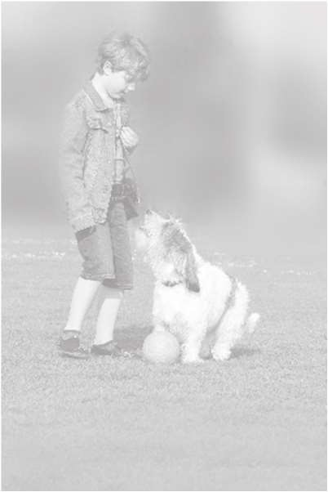
KIND / ENFANT
Inschrijving - Inscription
Naam /Nom
Straat / Rue
PC / CP |  | Gemeente / Commune
Leeftijd /Age
HOND / CHIEN

Naam /Nom
Ras / Race
Geslacht/Sexe
Chip / Puce
Schofthoogte / Hauteur au garrot
Leeftijd / Age
Gewicht /Poids
Socialisatietest / Test de sociabilité ?

VOOR 14 mei 2022 over te maken aan J. Laurent, Wagenstraat 16,2490 Balen of per mail secretarisgeneraal@kkush.be. De geselecteerden krijgen VOOR 20 mei 2022 een bevestiging van de inschrijving en een uitnodiging voor de intakedag, die plaatsvindt op 26 mei 2022.Het inschrijvingsgeld bedraagt 175 euro, maatlijden inbegrepen. Te storten, na de intakedag, op de rekening BE48 7330 5759 8327 van de VdA, met vermelding : Zomerkamp 2022, naam van het deelnemende kind.

A envoyer à J. Laurent, Wagenstraat 16,2490 Balen ou par courriel secretarisgeneraal@kkush.be AVANT le 14 mai 2022. Les personnes sélectionnées recevront une confirmation de leur inscription avant le 20 mai 2022 et une invitation à la journée d'accueil, qui aura lieu le 26 mai 2022. Les frais d'inscription sont de 175 euros, repas compris. A verser, après le jour d'accueil, sur le compte BE48 7330 5759 8327 de l’AdD, en mentionnant : Camp d’été 2022, nom de l'enfant participant.

